Интегрированная непосредственно образовательная деятельность.
«О ЧЕМ РАССКАЗАЛИ ЗАПАХИ»

Программные задачи:
Воспитывать любовь к родному городу, желание видеть его красивым, экологически чистым (Область «Социализация»).
Познакомить детей с прошлым города, ввести понятия Екатеринодар.
Знакомить с понятием «улица», учить отличать понятие «переулок» и «проспект», учить образовывать прилагательное от существительного (Область «Коммуникация»).
Знакомить детей с особенностями жизни города, его жителей, основываясь на рассказах «запахов»;
Учить определять запахи, соотносить их с тактильными и зрительными ощущениями. Развивать глазомер с помощью зрительной гимнастики (Область «Здоровье»).
Развивать у детей память, воображение, внимание (Область «Познание»).

Материал: обруч (символика детского сада), цветные ленточки (улицы города), картинки с изображение конфет, печенья, апельсина, лимона, чеснока, лука, цветов, кофе, а также контейнеры, издающие эти запахи, сюрпризная коробочка с конфетами, мультимедийная установка с закаченными фотографиями старого и нового города Краснодара, зрительные тренажеры (цветы на кок тельных трубочках) для зрительной гимнастики, приклеенные круги разных цветов на стульях.

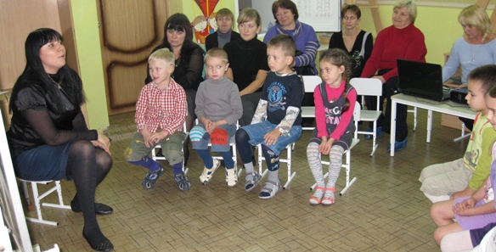
ХОД ЗАНЯТИЯ:
Дети на ковре сидят на стульчиках полукругом. Воспитатель говорит:
- Здравствуйте ребята! Сегодня мы с вами отправимся в виртуальное путешествие по нашему городу. Кто скажет, как называется наш город? Послушайте небольшое стихотворение о нашем городе, которое придумала я сама:

Мы живем в прекрасном,
Городе таком,
Славном Краснодаре-
Красивом и большом1

Солнечный, чудесный,
Зеленью объят,
Стройные деревья
Дружно в ряд стоят.

Много новых улиц,
Строятся дома.
Лучший в мире город-
Это знаю я!!!

- Вам нравится ваш город7 Вы любите его? Что больше вам нравится в городе? (выслушиваются ответы детей). В нашем городе много улиц больших и маленьких. Маленькие улицы называются переулками, а большие проспектами. Каждая улица имеет свое имя. А сейчас я предлагаю посмотреть на экран и окунуться в прошлое нашего города ( на мультимедийной установке представлены картинки старого и нового города).

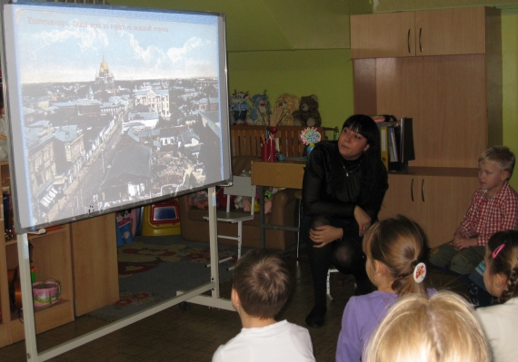
Наш город построен очень давно. Посмотрите на эту картинку, (дети рассматривают на экране картинку старого города-Екатеринодара). Раньше наш город назывался Екатеринодар. Какой интересной была улица, какие красивые на ней дома. Смотрите, по улицам движутся трамваи, но не такие как сейчас, а в вагоны впряжены лошади. Многие улицы в Краснодаре сохранились до сих пор.
- - А это новый город Краснодар. Улицы здесь широкие, Дома высокие, много зелени, которая украшает город, много посажено цветов. Очень красиво на главной улице города Краснодара. А кто мне скажет, какая у нас в городе центральная, главная улица? (Красная). А как вы думаете, почему так назвали эту улицу7 ( слово красный означает красивый, выдающийся) и немудрено, что самой лучшей и красивой улице Краснодара было дано название Красная. Посмотрите на картинку той самой улицы. .Улица является проспектом города. Шагая по ней можно увидеть большинство краснодарских достопримечательностей, множество памятников, фонтанов, красивых клумб, Из цветов даже сделали часы, их и назвали «Цветочные часы». Все это как будто специально расположено рядом для удобства прогуливающихся по этой улице людей.
- Конечно, помимо улицы Красной в городе есть еще очень много других улиц и все они имеют свое имя. Все знают названия своих улиц, где вы проживаете? (выслушать ответы детей). А кто – ни будь, знает, на какой улице находится наш детский сад? (Московская). Так хорошо, что вы знаете, свой адрес, значит, никогда не потеряетесь.
- А знаете, что интересно? Каждая улица может рассказать о себе по запаху. Вот, если на улице пахнет сдобой, хлебом, значит на ней что находится…? (пекарня, булочная, хлебный магазин, пекут хлеб).
- Если на улице пахнет конфетами, шоколадом, , сладостями или другим чем-то похожим, значит на ней находится…? (конфетная фабрика, магазин сладостей).

- А сейчас мы проведем физ. минутку:

В магазин пошел хомяк (шаги на месте),
А за ним и бегемот (шаги вперевалочку),
Все конфеты в раз купили (развести руки),
И отправились вперед.(шаги на месте).

Стал, хомяк конфеты есть (руки к лицу),
В щечки прятать, их не счесть (потереть щеки).
А за ним и бегемот (руки к лицу),
Ел конфеты, пил компот.

Вдруг хомяк и бегемот (развести руки),
Ухватились за живот (руки на живот),
Есть конфеты столько много (потереть живот)-
Это очень- очень плохо (покачать рукой в разные стороны).

- Если на улице пахнет рыбой, мясом, фруктами, овощами значит, здесь находится…? (продуктовый магазин, оптовый рынок, ярмарка, супермаркет или гипермаркет).
- Если на улице пахнет бензином, то это- (бензоколонка или едет много машин). Если пахнет дымом, гарью или чем-то другим неприятным – значит, улица больна. На ней могут находиться завод или фабрика, которые выбрасывают в воздух вредные вещества. Такую улицу необходимо срочно лечить, ставить на трубы завода специальные фильтры, улавливающие вредные запахи. Воздух в городе должен быть чистым. Так легко дышится на улицах, где много зелени, деревьев, кустов, цветов.
- А если на улице пахнет цветами, значит, рядом может быть что…(цветочная выставка, рынок, магазин). А посмотрите, какие цветы я вам сейчас раздам, у тебя как называется цветок, а у тебя? (выслушать ответы детей, если затрудняются, то помочь). Наши глазки будут с цветами играть, куда бы цветочек ни направился, голова находится на месте, двигаются только глаза. (Проводится зрительная гимнастика «Цветок»).

Посмотрите-ка сюда, (цветок напротив глаз).
Вот цветочек-красота,
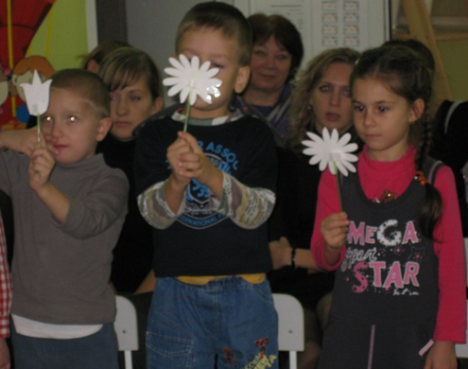
Мы его в саду сорвем,
На полянку с ним пойдем.
Раз-и вправо наклонили, (цветок вправо).
Посмотрели, покружили,
Два-и влево наклонили, (цветок влево).
Посмотрели, покружили.
Вот какой цветочек (цветок вверх).
К солнцу потянулся, (на носочки).
Покружился в небе, (покружиться).
Нам всем улыбнулся!

В Краснодаре все время строятся и появляются новые улицы. Сегодня мы с вами путешествуем по этим улицам. Но у них нет названия. Названия улицам вы придумаете сами, а подсказкой вам будут служить эти коробочки, содержимое которых издает разные запахи. Не беда, если кто ошибется. У вас будет вторая попытка, с закрытыми глазами на ощупь определить содержимое коробочки. Вы видите дорожки, на конце каждой стоят коробочки с содержимым. Открывать коробочку нельзя, необходимо по запаху определить, что в коробочке и когда вы догадались, подойти к столу и взять картинку с нарисованным тем предметом, который находится, по вашему мнению, в коробочке.
Для того, чтобы определить, кто по какой дорожке будет идти, внимательно посмотрите на спинки ваших стульев. На них приклеены круги разных цветов. Какого цвета круг на вашем стуле, такого цвета и дорожку вы выбираете.
Дети выбирают дорожки разного цвета, идут по очереди каждый по дорожке, узнают запах и, выбрав на столе нужную карточку, устанавливают её на подставку своей дорожки. Если ребенок с первой попытки не определил по запаху содержимое коробки, то с помощью воспитателя определяет на ощупь.
- А теперь каждый придумает название своей улицы, используя картинки, которые вы подобрали. Ксюша, скажи, что у тебя в коробочке? (укроп).
Воспитатель открывает коробку и смотрит, правильно ли ребенок определил.
- Правильно, а как бы ты назвала свою улицу? (Укропная, зеленая, овощная).
Педагог опрашивает всех детей и выслушивает названия улиц, предлагает другим детям придумать названия свои.
В конце занятия воспитатель предлагает отправиться всем детям по улице конфетной, в конце находят сундучок с угощением.

